双台子区人民政府办公室政府信息公开申请表
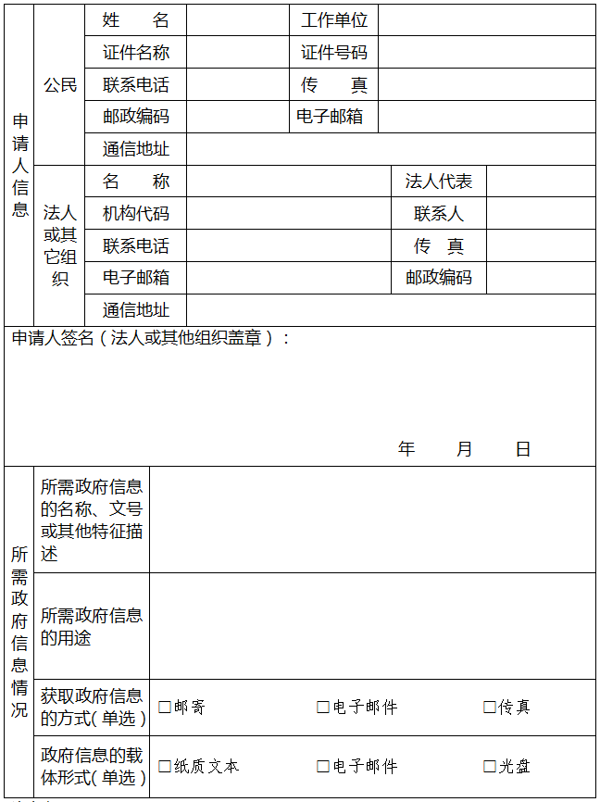

向区政府办公室申请政府信息“特快专递”式样
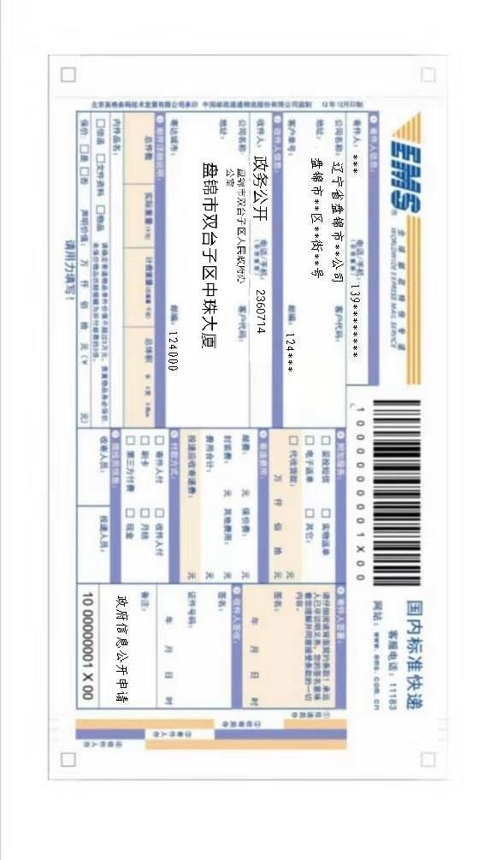

双台子区政府办公室依申请公开政府信息流程图
